控制系統實習六：線性系統穩態響應分析
- 實習目的
  - 學習終值定理及迴授系統之穩態誤差
  - 學習迴授系統之穩態誤差與系統輸入的關係
  - 了解WCDAS(http://www.softintegration.com/webservices/)控制模擬軟體之操作程序
- 實習目標：決定下面單位負迴授系統之穩態誤差
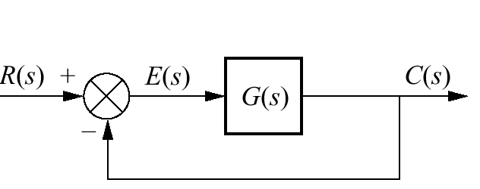

- 相關知識
1. 常用系統輸入型態：(a) 步階輸入，(b) 斜坡輸入
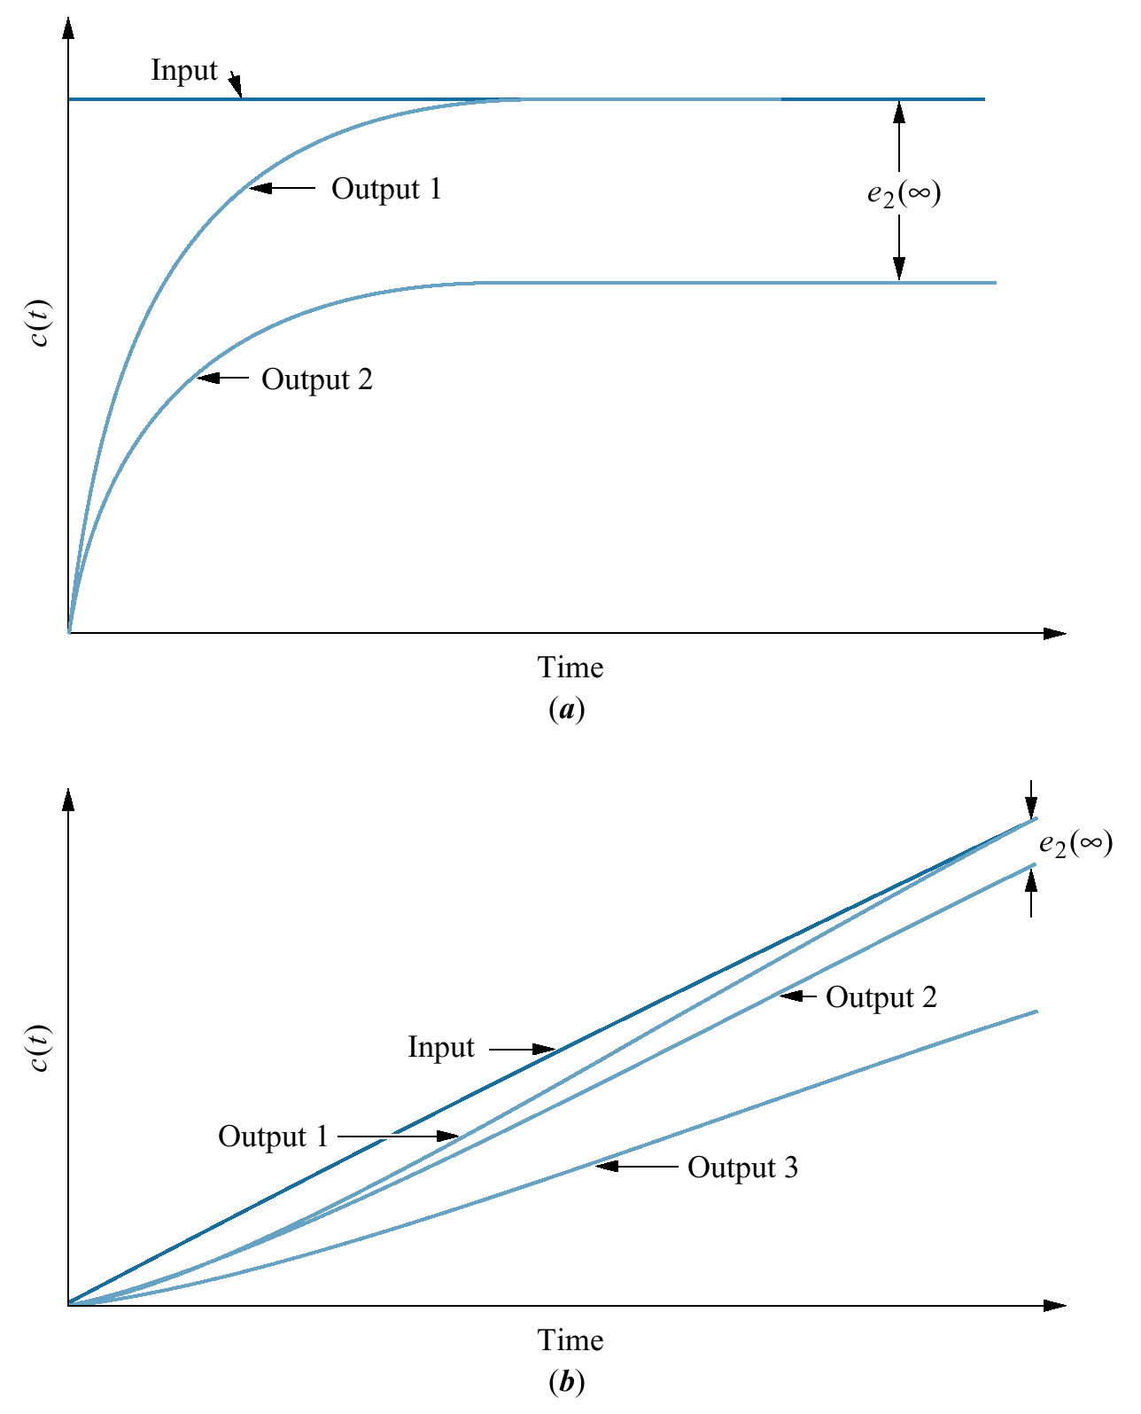

2. 終值定理：
$e(∞)=\underset{s→0}{\text{lim}}\text{sE}(s)$

3. 單位負迴授系統之穩態誤差：

$E(s)=R(s)−C(s)=R(s)−E(s)G(s)⇒\underset{}{\overset{}{}}E(s)=\frac{R(s)}{1+G(s)}⇒\underset{}{\overset{}{}}e(∞)=\underset{s→0}{\text{lim}}\frac{\text{sR}(s)}{1+G(s)}$
(1) 步階輸入（$R(s)=\frac{1}{s}$）
$e(∞)=e_{\text{step}}(∞)=\underset{s→0}{\text{lim}}\frac{s(1/s)}{1+G(s)}=\frac{1}{1+\underset{s→0}{\text{lim}}G(s)}$
dc gain
(2) 斜坡輸入（$R(s)=\frac{1}{s^{2}}$）
$e(∞)=e_{\text{ramp}}(∞)=\underset{s→0}{\text{lim}}\frac{s(1/{s^{2}})}{1+G(s)}=\underset{s→0}{\text{lim}}\frac{1}{s+\text{sG}(s)}=\frac{1}{\underset{s→0}{\text{lim}}\text{sG}(s)}$
(3) 拋物線輸入（$R(s)=\frac{1}{s^{3}}$）
$e(∞)=e_{\text{parabola}}(∞)=\underset{s→0}{\text{lim}}\frac{s(1/{s^{3}})}{1+G(s)}=\underset{s→0}{\text{lim}}\frac{1}{s^{2}+s^{2}G(s)}=\frac{1}{\underset{s→0}{\text{lim}}s^{2}G(s)}$
4. 靜態誤差常數：
(1) 位置常數： $K_{p}=\underset{s→0}{\text{lim}}G(s)$
(2) 速度常數： $K_{v}=\underset{s→0}{\text{lim}}\text{sG}(s)$
(3) 加速度常數：$K_{a}=\underset{s→0}{\text{lim}}s^{2}G(s)$

5. 系統型式：定義下面開迴路系統模型之積分器個數為系統型式n

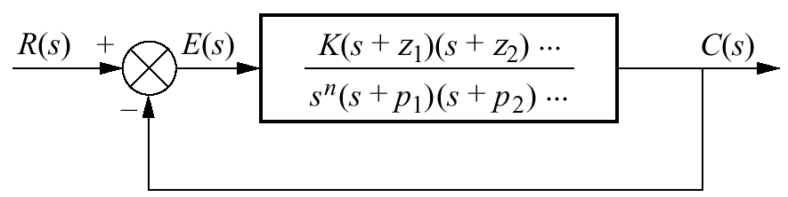
$$T_{r}=\frac{2\text{.}2}{a}$$

6. 輸入、系統型式、靜態誤差常數及穩態誤差之關聯性：

輸入 | 誤差公式 | Type 0 |  | Type 1 |  | Type 2
輸入 | 誤差公式 | 誤差常數 | 穩態誤差 | 誤差常數 | 穩態誤差 | 誤差常數 | 穩態誤差
$$u(t)$$ | $$\frac{1}{1+K_{p}}$$ | $K_{p}=$Const. | $$\frac{1}{1+K_{p}}$$ | $$K_{p}=∞$$ | 0 | $$K_{p}=∞$$ | 0
$$\text{tu}(t)$$ | $$\frac{1}{K_{v}}$$ | $$K_{v}=0$$ | $$∞$$ | $K_{v}=$Const. | $$\frac{1}{K_{v}}$$ | $$K_{v}=∞$$ | 0
$$\frac{1}{2}t^{2}u(t)$$ | $$\frac{1}{K_{a}}$$ | $$K_{a}=0$$ | $$∞$$ | $$K_{a}=0$$ | $$∞$$ | $K_{a}=$Const. | $$\frac{1}{K_{a}}$$

7. 穩態誤差規格：穩態誤差規格可以$K_{p}$、$K_{v}$和$K_{a}$來表示。舉例以$K_{v}=\text{1000}$來說明
(1) 系統為穩定
(2) 系統型式為Type 1
(3) 斜坡輸入為測試信號
(4) 斜坡輸出入之穩態誤差為$\frac{1}{K_{v}}$

8. 系統設計與穩態誤差之關聯性：設計K值，使得系統穩態誤差為10%.

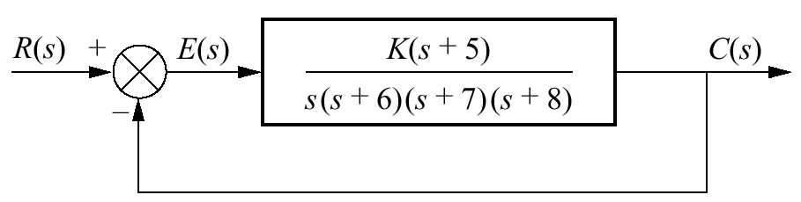
(1) 系統型式為Type 1 $⇒$ 斜坡輸入為測試信號
(2) 查表可得$e(∞)=\frac{1}{K_{v}}=0\text{.}1\underset{}{\overset{}{}}⇒\underset{}{\overset{}{}}K_{v}=\text{10}$
(3) $K_{v}=\underset{s→0}{\text{lim}}\text{sG}(s)=\frac{K×5}{6×7×8}=\text{10}\underset{}{\overset{}{}}⇒\underset{}{\overset{}{}}K=\text{672}$
(4) 系統特徵方程式為$s^{4}+\text{21}s^{3}+\text{146}s^{2}+\text{1008}s+\text{3360}=0$
(5) 驗證系統穩定
進入網站: http://www.softintegration.com/webservices/
1) 點選: Web Services 中之 Control Design & Analysis
2) 點選: Function 中之 ZPK model
3) 分別輸入系統模型（轉移函數）之分子$=1$及分母為特徵方程式
4) Pole: -0.690948±6.766687, -14.666329, -4.951775.

9. 干擾產生之穩態誤差：

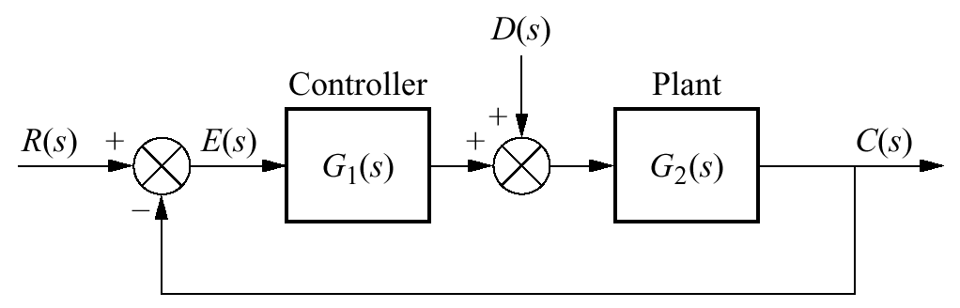

$C(s)=E(s)G_{1}(s)G_{2}(s)+D(s)G_{2}(s),{}_{}^{}C(s)=R(s)−E(s)$
$⇒\underset{}{\overset{}{}}E(s)=\frac{1}{1+G_{1}(s)G_{2}(s)}R(s)−\frac{G_{2}(s)}{1+G_{1}(s)G_{2}(s)}D(s)⇒\underset{}{\overset{}{}}e(∞)=e_{R}(∞)+e_{D}(∞)$
其中
$e_{R}(∞)=\underset{s→0}{\text{lim}}\frac{s}{1+G_{1}(s)G_{2}(s)}R(s),{}_{}^{}e_{D}(∞)=−\underset{s→0}{\text{lim}}\frac{{\text{sG}}_{2}(s)}{1+G_{1}(s)G_{2}(s)}D(s)$
若考慮步階干擾（$D(s)=\frac{1}{s}$），則上式成為
$e_{D}(∞)=−\underset{s→0}{\text{lim}}\frac{{\text{sG}}_{2}(s)}{1+G_{1}(s)G_{2}(s)}D(s)=−\frac{1}{\underset{s→0}{\text{lim}}\frac{1}{G_{2}(s)}+\underset{s→0}{\text{lim}}G_{1}(s)}|_{D(s)=\frac{1}{s}}$
減低干擾產生之穩態誤差 $⇒$ (1) 增加$G_{1}(s)$dc gain (2) 降低$G_{2}(s)$dc gain

10. 等效單位負回授系統：考慮下面非單位負回授系統

controller and plant

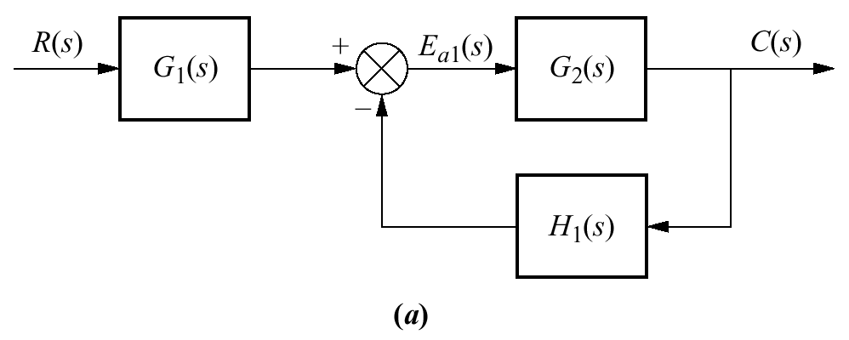
input transducer
feedback

利用下面步驟(b)-(e)，可轉換為一等效單位負回授系統：

actuating signal

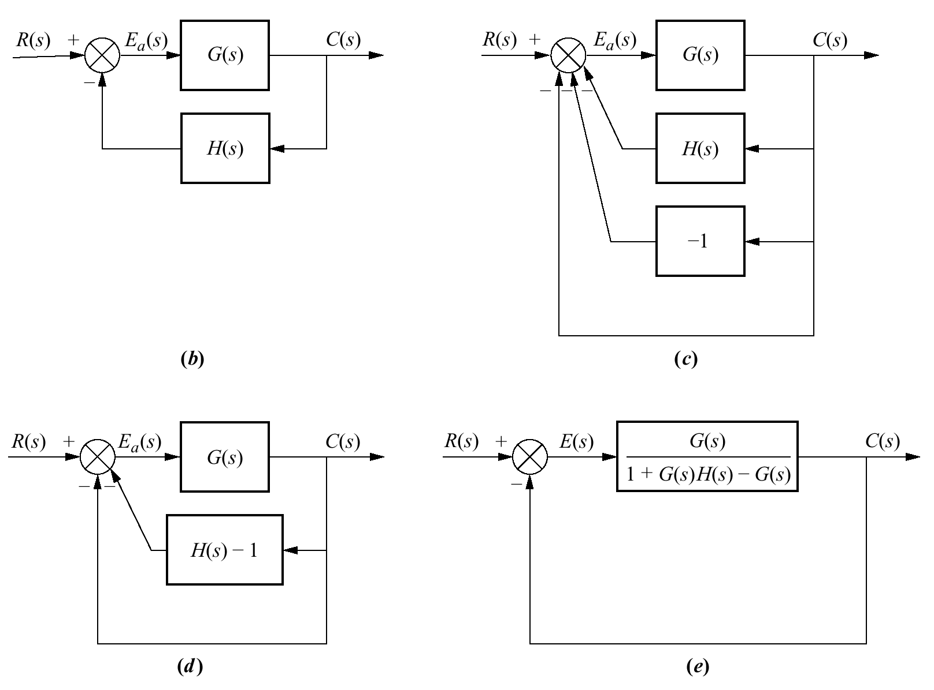
$$G(s)=G_{1}(s)G_{2}(s),{}_{}^{}H(s)=\frac{H_{1}(s)}{G_{1}(s)}$$

11. 非單位負迴授系統之穩態誤差規格：
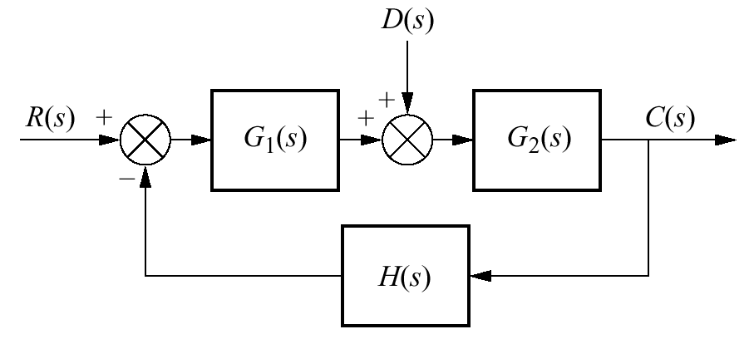
error signal
$e(∞)=\underset{s→0}{\text{lim}}\text{sE}(s)=\underset{s→0}{\text{lim}}s\left\{\left[1−\frac{G_{1}(s)G_{2}(s)}{1+G_{1}(s)G_{2}(s)H(s)}\right]R(s)−\left[\frac{G_{2}(s)}{1+G_{1}(s)G_{2}(s)H(s)}\right]D(s)\right\}$
考慮步階輸入（$R(s)=\frac{1}{s}$，$D(s)=\frac{1}{s}$），上式成為

$e(∞)=\underset{s→0}{\text{lim}}\text{sE}(s)=\left\{\left[1−\frac{\underset{s→0}{\text{lim}}\left[G_{1}(s)G_{2}(s)\right]}{\underset{s→0}{\text{lim}}\left[1+G_{1}(s)G_{2}(s)H(s)\right]}\right]−\left[\frac{\underset{s→0}{\text{lim}}G_{2}(s)}{\underset{s→0}{\text{lim}}\left[1+G_{1}(s)G_{2}(s)H(s)\right]}\right]\right\}$

若希望回授系統能產生零穩態誤差，則下式必須成立：

$\frac{\underset{s→0}{\text{lim}}\left[G_{1}(s)G_{2}(s)\right]}{\underset{s→0}{\text{lim}}\left[1+G_{1}(s)G_{2}(s)H(s)\right]}=1,{}_{}^{}{}_{}^{}\frac{\underset{s→0}{\text{lim}}G_{2}(s)}{\underset{s→0}{\text{lim}}\left[1+G_{1}(s)G_{2}(s)H(s)\right]}=0$
上式成立之充分條件如下：

(1) 系統為穩定
(2) $G_{1}(s)$系統型式為Type 1
(3) $G_{2}(s)$系統型式為Type 0
(4) $H(s)$系統型式為Type 0，同時其dc gain=1

12. 狀態空間系統之穩態誤差：
$\overset{˙}{x}=\text{Ax}+\text{Bu},{}_{}^{}{}_{}^{}y=\text{Cx}$
(1) 應用終值定理：
$E(s)=R(s)−Y(s),{}_{}^{}{}_{}^{}Y(s)=R(s)T(s),{}_{}^{}{}_{}^{}T(s)=C{\left(\text{sI}−A\right)}^{−1}B$
$⇒{}_{}^{}E(s)=R(s)\left[1−T(s)\right]=R(s)\left[1−C{\left(\text{sI}−A\right)}^{−1}B\right]$
$⇒{}_{}^{}e(∞)=\underset{s→0}{\text{lim}}\text{sE}(s)=\underset{s→0}{\text{lim}}\text{sR}(s)\left[1−C{\left(\text{sI}−A\right)}^{−1}B\right]$

(2) 應用輸入代換（步階輸入）：
$$x_{\text{ss}}=V{}_{}^{}⇒{}_{}^{}{\overset{˙}{x}}_{\text{ss}}=0$$
$$u=1⇒{}_{}^{}0=\text{AV}+B,{}_{}^{}y_{\text{ss}}=\text{CV}{}_{}^{}⇒{}_{}^{}V=−A^{−1}B$$
$⇒{}_{}^{}e(∞)=1−y_{\text{ss}}=1−\text{CV}=1+{\text{CA}}^{−1}B$

(3) 應用輸入代換（斜坡輸入）：
$$x_{\text{ss}}=\text{Vt}+W{}_{}^{}⇒{}_{}^{}{\overset{˙}{x}}_{\text{ss}}=V$$
$$u=t⇒\underset{}{\overset{}{}}V=A(\text{Vt}+W)+\text{Bt},\underset{}{\overset{}{}}y_{\text{ss}}=C(\text{Vt}+W)\underset{}{\overset{}{}}⇒\underset{}{\overset{}{}}V=−A^{−1}B,\underset{}{\overset{}{}}W=A^{−1}V$$
$⇒{}_{}^{}y_{\text{ss}}=C\left[−A^{−1}\text{Bt}+A^{−1}(−A^{−1}B)\right]=−C\left[A^{−1}\text{Bt}+{\left(A^{−1}\right)}^{2}B\right]$
$⇒{}_{}^{}e(∞)=\underset{t→∞}{\text{lim}}(t−y_{\text{ss}})=\underset{t→∞}{\text{lim}}\left[\left(1+{\text{CA}}^{−1}B\right)t+C{\left(A^{−1}\right)}^{2}B\right]$
- 實習範例(I)：求解下面系統之步階輸入、斜坡輸入、拋物線輸入之穩態誤差

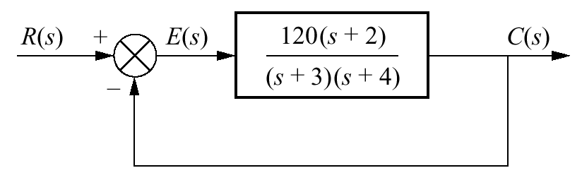
- $$R(s)=1/s$$
$$e(∞)=\frac{1}{1+\underset{s→0}{\text{lim}}G(s)}=\frac{1}{1+\frac{\text{120}×2}{3×4}}=\frac{\text{12}}{\text{252}}=\frac{1}{\text{21}}$$
進入網站: http://www.softintegration.com/webservices/
1) 點選: Web Services 中之 Control Design & Analysis
2) 點選: Function 中之 ZPK model
3) 輸入系統模型（轉移函數）：$\frac{\text{120}s+\text{240}}{s^{2}+\text{127}s+\text{252}}$
4) Pole: -124.983738, -2.016262 $⇒$ stable

- $R(s)=1/{s^{2}}$：
$e(∞)=\frac{1}{\underset{s→0}{\text{lim}}\text{sG}(s)}=\frac{1}{0}=∞$
- $$R(s)=1/{s^{3}}$$
$e(∞)=\frac{1}{\underset{s→0}{\text{lim}}s^{2}G(s)}=\frac{1}{0}=∞$

- 實習範例(II)：求解下面系統之步階輸入、斜坡輸入、拋物線輸入之穩態誤差

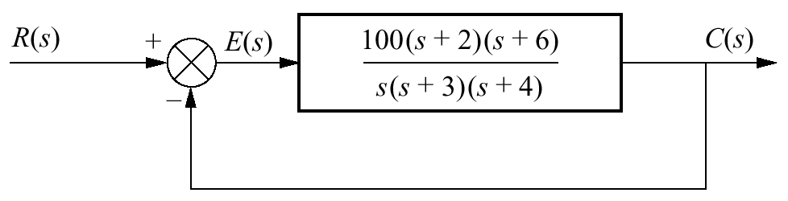
1. $R(s)=1/s$
$$e(∞)=\frac{1}{1+\underset{s→0}{\text{lim}}G(s)}=\frac{1}{1+∞}=\frac{1}{∞}=0$$
進入網站: http://www.softintegration.com/webservices/
1) 點選: Web Services 中之 Control Design & Analysis
2) 點選: Function 中之 ZPK model
3) 輸入系統模型（轉移函數）：$\frac{\text{100}s^{2}+\text{800}s+\text{1200}}{s^{3}+\text{107}s^{2}+\text{812}s+\text{1200}}$
4) Pole: -98.913454, -1.989925, -6.096621 $⇒$ stable

2. $R(s)=1/{s^{2}}$：
$$e(∞)=\frac{1}{\underset{s→0}{\text{lim}}\text{sG}(s)}=\frac{1}{\frac{\text{100}×2×6}{3×4}}=\frac{1}{\text{100}}$$

3. $R(s)=1/{s^{3}}$
$$e(∞)=\frac{1}{\underset{s→0}{\text{lim}}s^{2}G(s)}=\frac{1}{0}=∞$$

- 實習範例(III)：設計K值，使得系統輸入為$\text{100}\text{tu}(t)$時，能產生0.01之穩態誤差

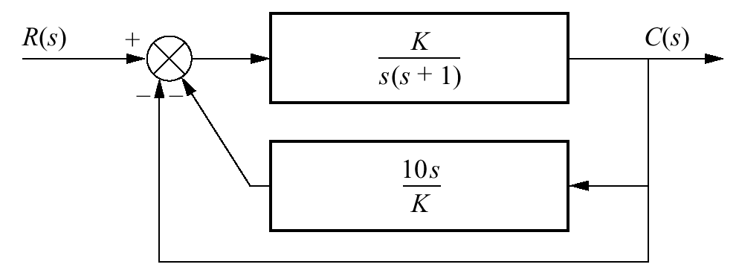

(1) 系統輸入拉式轉換：$R(s)=\frac{\text{100}}{s^{2}}$
(2) $G(s)=\frac{\frac{K}{s(s+1)}}{1+\frac{K}{s(s+1)}×\frac{\text{10}s}{K}}=\frac{\frac{K}{s(s+1)}}{1+\frac{\text{10}s}{s(s+1)}}=\frac{K}{s(s+1)+\text{10}s}=\frac{K}{s(s+\text{11})}$
(3) $K_{v}=\underset{s→0}{\text{lim}}\text{sG}(s)=\underset{s→0}{\text{lim}}\frac{K}{(s+\text{11})}=\frac{K}{\text{11}}$
(4) $e(∞)=\frac{1}{K_{v}}=\frac{\text{11}}{K}=\frac{0\text{.}\text{01}}{\text{100}}=\frac{1}{\text{10000}}{}_{}^{}⇒{}_{}^{}K=\text{110000}$
(5) 穩定性驗證
進入網站: http://www.softintegration.com/webservices/
1) 點選: Web Services 中之 Control Design & Analysis
2) 點選: Function 中之 ZPK model
3) 輸入系統模型（轉移函數）：$\frac{G(s)}{1+G(s)}=\frac{K}{s^{2}+\text{11}s+K}=\frac{\text{110000}}{s^{2}+\text{11}s+\text{110000}}$
4) Pole: -5.5±331.616872 $⇒$ stable

- 實習範例(IV)：(1)決定下面迴授系統型式，(2)依據(1)題答案決定誤差常數，(3)試求單位步階輸入之穩態誤差
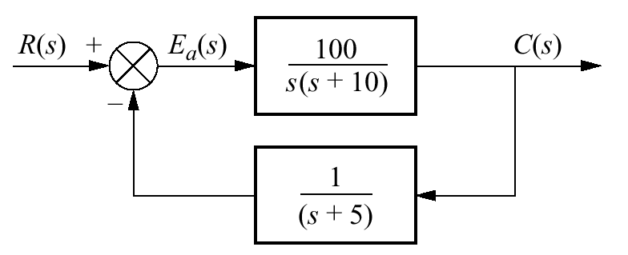
(1) 單位負迴授系統之開迴路系統模型：
$$G(s)=\frac{\frac{\text{100}}{s(s+\text{10})}}{1+\frac{\text{100}}{s(s+\text{10})}×\frac{1}{(s+5)}−\frac{\text{100}}{s(s+\text{10})}}=\frac{\text{100}(s+5)}{s(s+\text{10})(s+5)+\text{100}−\text{100}(s+5)}$$
$=\frac{\text{100}(s+5)}{s^{3}+\text{15}s^{2}−\text{50}s−\text{400}}$

(2) 迴授系統型式為type 0，因為分母沒有積分器
(3) 誤差常數為$K_{p}=\underset{s→0}{\text{lim}}G(s)=\frac{\text{100}×5}{−\text{400}}=−\frac{5}{4}$
(4) $e(∞)=\frac{1}{1+K_{p}}=\frac{1}{1−(5/4)}=−4$
(5) 穩定性驗證

進入網站: http://www.softintegration.com/webservices/
1) 點選: Web Services 中之 Control Design & Analysis
2) 點選: Function 中之 ZPK model
3) 輸入系統模型（轉移函數）：$\frac{G(s)}{1+G(s)}=\frac{\text{100}s+\text{500}}{s^{3}+\text{15}s^{2}+\text{50}s+\text{100}}$
4) Pole: -1.811±2.347162, -11.378001 $⇒$ stable

- 實習範例(V)：求取下面狀態方程式之單位步階及單位斜坡輸入之穩態誤差
$$\overset{˙}{x}=\left[\begin{matrix}−5 & 1 & 0 \\ 0 & −2 & 1 \\ \text{20} & −\text{10} & 1\end{matrix}\right]x+\left[\begin{matrix}0 \\ 0 \\ 1\end{matrix}\right]u,{}_{}^{}y=\left[\begin{matrix}−1 & 1 & 0\end{matrix}\right]x$$
1. 應用終值定理：$e(∞)=\underset{s→0}{\text{lim}}\text{sE}(s)=\underset{s→0}{\text{lim}}\text{sR}(s)\left[1−T(s)\right]$
(1) 求取閉迴路轉移函數$T(s)$
進入網站: http://www.softintegration.com/webservices/
1) 點選: Web Services 中之 Control Design & Analysis
2) 點選: Function 中之 Transfer function model
3) 輸入下面狀態空間系統模型參數：
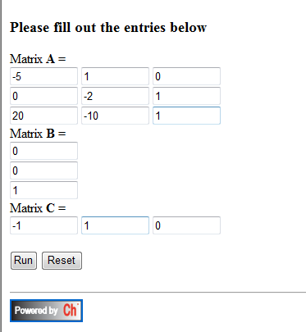
4) 系統閉迴路轉移函數模型：$T(s)=\frac{s+4}{s^{3}+6s^{2}+\text{13}s+\text{20}}$

(2) 單位步階輸入（$R(s)=1/s$）：
$$e(∞)=\underset{s→0}{\text{lim}}\text{sR}(s)\left[1−T(s)\right]=\underset{s→0}{\text{lim}}\left[1−\frac{s+4}{s^{3}+6s^{2}+\text{13}s+\text{20}}\right]=1−\frac{4}{\text{20}}=0\text{.}8$$
圖形驗證：進入網站: http://www.softintegration.com/webservices/
1) 點選: Web Services 中之 Control Design & Analysis
2) 點選: Function 中之 Step response
3) 輸入下面轉移函數系統模型參數：
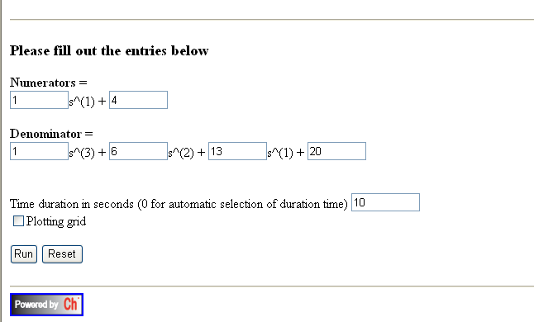

4) 系統步階響應
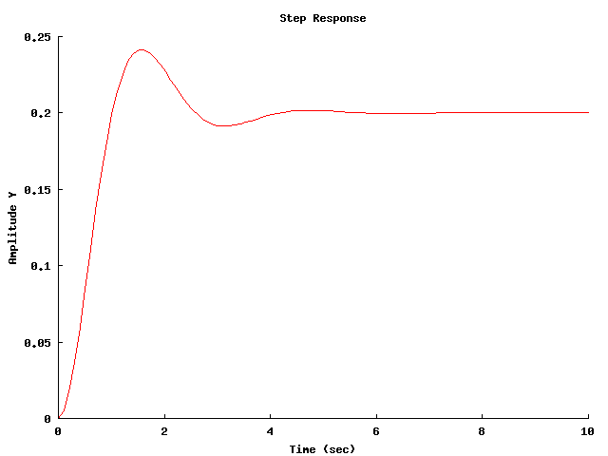

(3) 單位斜坡輸入（$R(s)=1/{s^{2}}$）：
$$e(∞)=\underset{s→0}{\text{lim}}\text{sR}(s)\left[1−T(s)\right]=\underset{s→0}{\text{lim}}\frac{1}{0}\left[1−\frac{s+4}{s^{3}+6s^{2}+\text{13}s+\text{20}}\right]=∞$$

2. 應用輸入代換法：
(1) 單位步階輸入：$e(∞)=1+{\text{CA}}^{−1}B$
進入網站: http://www.softintegration.com/webservices/
1) 點選: Web Services 中之 Numerical Analysis
2) 點選: Linear Equations 中之 Inverse()
3) 輸入A矩陣參數，可得$A^{−1}=\left[\begin{matrix}−0\text{.}4 & 0\text{.}\text{05} & −0\text{.}\text{05} \\ −1 & 0\text{.}\text{25} & −0\text{.}\text{25} \\ −2 & 1\text{.}5 & −0\text{.}5\end{matrix}\right]$
$$e(∞)=1+\left[\begin{matrix}−1 & 1 & 0\end{matrix}\right]\left[\begin{matrix}−0\text{.}4 & 0\text{.}\text{05} & −0\text{.}\text{05} \\ −1 & 0\text{.}\text{25} & −0\text{.}\text{25} \\ −2 & 1\text{.}5 & −0\text{.}5\end{matrix}\right]\left[\begin{matrix}0 \\ 0 \\ 1\end{matrix}\right]=1−0\text{.}2=0\text{.}8$$

(2) 單位斜坡輸入：$e(∞)=\underset{t→∞}{\text{lim}}\left[\left(1+{\text{CA}}^{−1}B\right)t+C{\left(A^{−1}\right)}^{2}B\right]$
$$e(∞)=\underset{t→∞}{\text{lim}}\left[\left(1+{\text{CA}}^{−1}B\right)t+C{\left(A^{−1}\right)}^{2}B\right]=\left(1+{\text{CA}}^{−1}B\right)×∞+C{\left(A^{−1}\right)}^{2}B=∞$$

